A vágóüsző ára 19, a vágótehéné 24 százalékkal csökkent
Az Egyesült Államokban a bika ára 6,43 dollár (USD)/kilogramm hasított hideg súly volt 2023 júniusában, 31 százalékkal haladta meg az egy évvel korábbit. Brazíliában a szarvasmarha ára brazil reálban kifejezve közel 14 százalékkal esett vissza 2023 júliusában az előző év azonos hónapjának átlagárához képest. Az Európai Unióban a fiatal bika „R3” kereskedelmi osztály vágóhídi belépési ára 4,78 euró/kilogramm hasított hideg súly volt 2023 júliusában, 2,7 százalékkal mérséklődött az egy évvel korábbihoz képest. A tehén „O3” ára 9 százalékkal csökkent, ugyanakkor az üsző „R3” ára nem változott a vizsgált időszakban.
Az AKI PÁIR adatai szerint a fiatal bika termelői ára 872 forint/kilogramm hasított meleg súly volt 2023 júliusában, ami 12 százalékos növekedést jelent 2022 azonos hónapjának átlagárához viszonyítva. A vágóüsző ára 19 százalékkal, a vágótehéné 24 százalékkal csökkent a vizsgált időszakban.
További információk e témában az Agrárpiaci jelentések – Élő állat és hús című kiadványunkban olvashatók, mely innen érhető el: 15. szám.
Sajtókapcsolat:
- +36 1 217 1011
- aki@aki.gov.hu
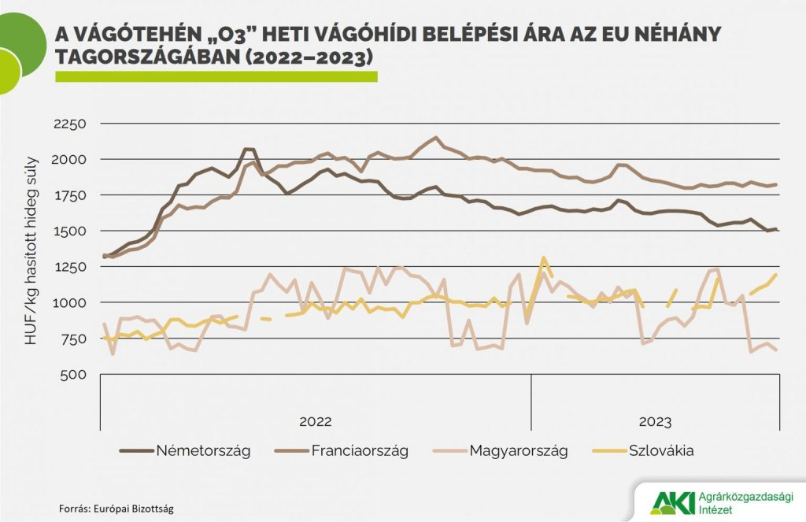 | © Agrárközgazdasági Intézet
Eredeti tartalom: Agrárközgazdasági Intézet
Továbbította: Helló Sajtó! Üzleti Sajtószolgálat
Ez a sajtóközlemény a következő linken érhető el:

